컴퓨터활용능력 2급 실기

데이터 통합
  - 여러 표를 한 번에 합계 내는 가장 쉬운 분석 기능
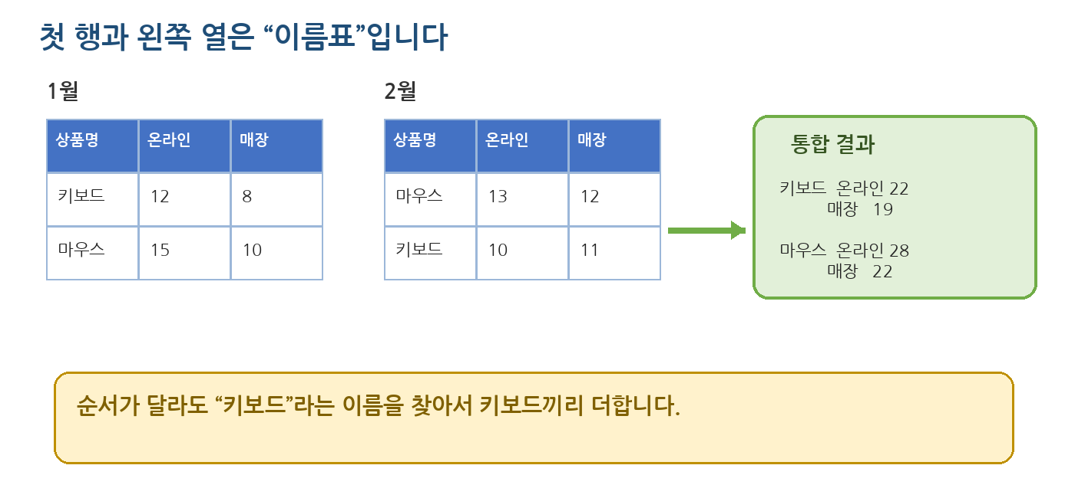
이 교재의 목표 통합 창에서 무엇을 선택해야 하는지 외우는 데서 끝나지 않고, 첫 행과 왼쪽 열이 왜 필요한지 이해합니다.

  - 구성: 쉬운 이론 → 실제 화면 따라하기 → 시험형 연습문제 → 정답

1. 오늘 배울 내용
학습 순서 | 할 수 있게 되는 것
1 | 통합의 뜻을 한 문장으로 설명할 수 있습니다.
2 | 데이터 탭에서 통합 메뉴를 찾을 수 있습니다.
3 | 참조 범위를 빠뜨리지 않고 추가할 수 있습니다.
4 | 첫 행과 왼쪽 열의 뜻을 구분할 수 있습니다.
5 | 컴활 2급 시험형 문제를 혼자 풀 수 있습니다.

준비물
- Microsoft Excel이 설치된 컴퓨터
- 함께 제공되는 「컴활2급_통합_실습.xlsx」 파일
- 마우스로 셀 범위를 선택할 수 있는 정도의 기본 조작
먼저 기억할 한 줄 통합 = 여러 표에서 같은 이름을 찾아 합계·평균 등으로 한 표에 요약하는 기능

시험에서 자주 보이는 지시문
문제 표현 [데이터 도구]의 [통합] 기능을 이용하여 표1, 표2, 표3의 항목별 합계를 지정 영역에 계산하시오.

2. 통합이란 무엇인가?
1월, 2월, 3월 판매표가 따로 있다고 생각해 봅시다. 키보드 판매량을 확인하려면 세 표를 일일이 찾아 더해야 합니다. 통합 기능을 사용하면 엑셀이 같은 상품명을 찾아 자동으로 더해 줍니다.

그림 1. 상품 순서가 달라도 이름을 기준으로 계산하는 모습

통합에서 선택할 수 있는 대표 함수
함수 | 뜻 | 문제에서 보이는 말
합계 | 값을 모두 더함 | 합계, 총계
평균 | 값을 더한 뒤 개수로 나눔 | 평균
개수 | 숫자가 있는 셀의 수를 셈 | 개수
최대값 | 가장 큰 값을 찾음 | 최대값
최소값 | 가장 작은 값을 찾음 | 최소값
시험 팁 문제에 “합계”라고 쓰여 있으면 통합 창의 함수도 반드시 「합계」를 선택합니다.

3. 실습 파일 살펴보기
실습 파일에는 1월·2월·3월 판매표가 있습니다. 각 표는 같은 열 제목을 사용하지만 상품의 순서는 서로 다릅니다.
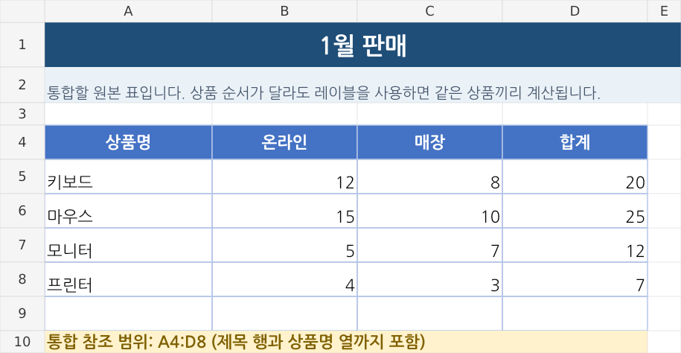
그림 2. 1월 판매 원본 표
통합에 포함할 것 | 포함하는 이유
첫 행: 상품명·온라인·매장·합계 | 어떤 열끼리 계산할지 알려 주는 이름표
왼쪽 열: 키보드·마우스·모니터·프린터 | 어떤 상품끼리 계산할지 알려 주는 이름표
숫자 영역 | 실제로 합계나 평균을 계산할 값
범위 선택 이 예제의 참조 범위는 A4:D8입니다. 숫자만 선택하지 말고 제목 행과 상품명 열까지 포함합니다.

4. 실제 화면 따라 하기

1단계 — 결과가 들어갈 시작 셀 선택
「쉬운예제」 시트로 이동한 뒤 A3 셀을 클릭합니다. 결과표 전체를 드래그할 필요 없이 왼쪽 위 시작 셀만 선택해도 됩니다.
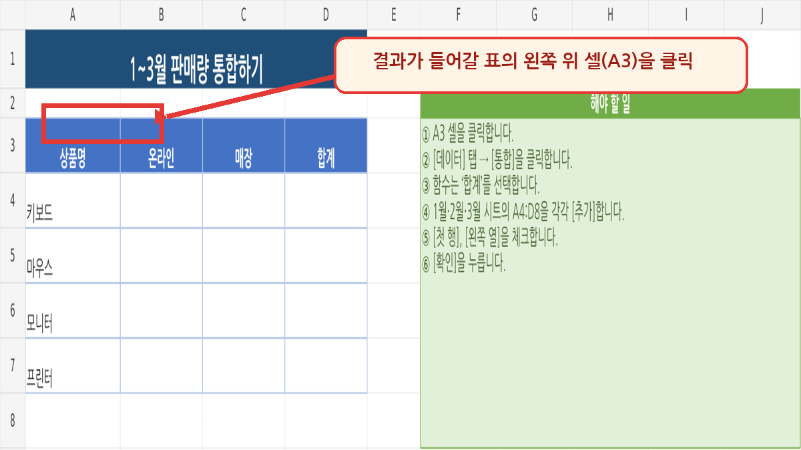
그림 3. 통합 결과가 시작될 A3 셀 선택
주의 원본 표 위를 선택하면 원본이 가려질 수 있습니다. 문제에서 지정한 결과 영역의 왼쪽 위 셀을 먼저 클릭합니다.

2단계 — 통합 메뉴 열기
리본 메뉴에서 「데이터」 탭을 클릭한 뒤, 「데이터 도구」 그룹의 「통합」을 클릭합니다.
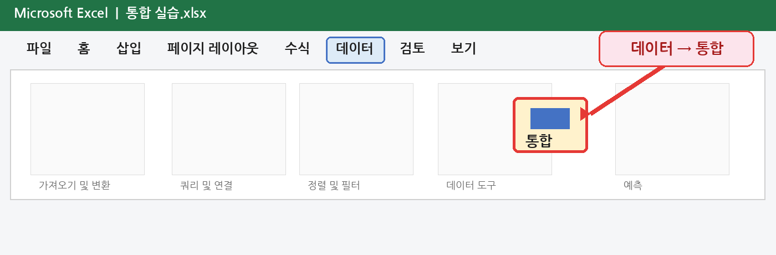
그림 4. 데이터 탭 → 데이터 도구 → 통합
찾는 순서 | 클릭할 곳
1 | 데이터 탭
2 | 데이터 도구 그룹
3 | 통합 버튼
버전 차이 엑셀 창의 폭이 좁으면 「통합」 글자가 작게 보이거나 데이터 도구 안에 접혀 보일 수 있습니다. 데이터 탭 안에서 찾으면 됩니다.

3단계 — 계산 함수 선택
통합 창이 열리면 맨 위의 「함수」를 확인합니다. 쉬운 예제는 월별 판매량을 모두 더하는 문제이므로 「합계」를 선택합니다.
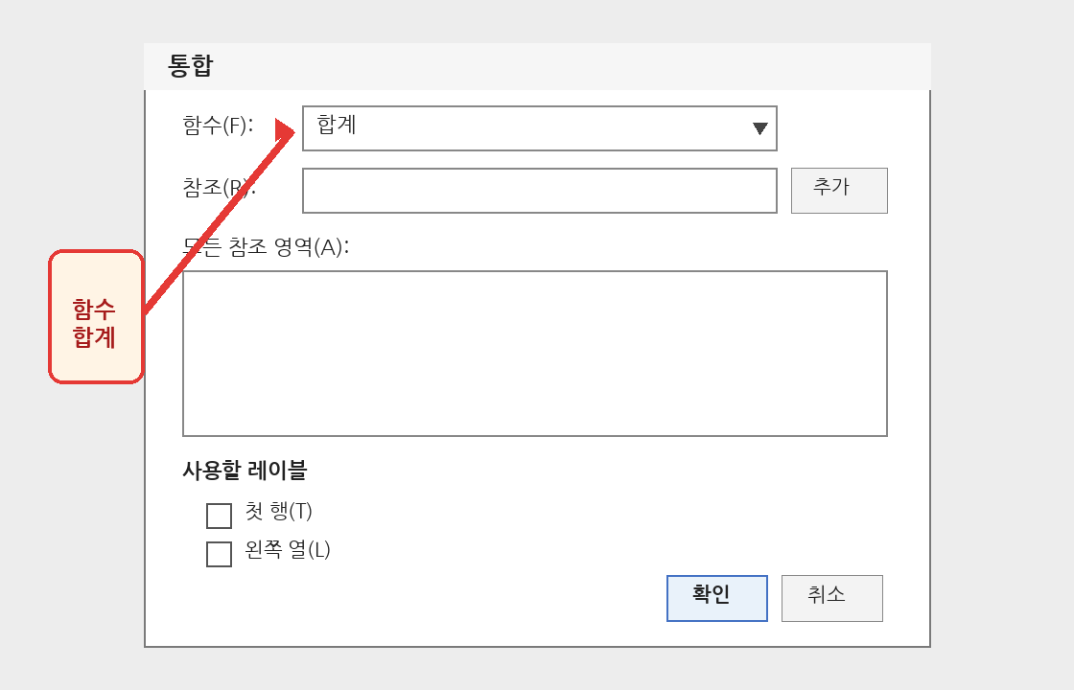
그림 5. 통합 창에서 함수 「합계」 선택
문제 읽기 합계를 구하시오 → 합계 / 평균을 구하시오 → 평균. 문제의 핵심 단어를 그대로 선택하면 됩니다.

4단계 — 첫 번째 참조 범위 선택
「참조」 입력 칸을 클릭하고 1월 판매 시트로 이동합니다. A4:D8을 드래그하여 선택한 뒤 「추가」를 클릭합니다.
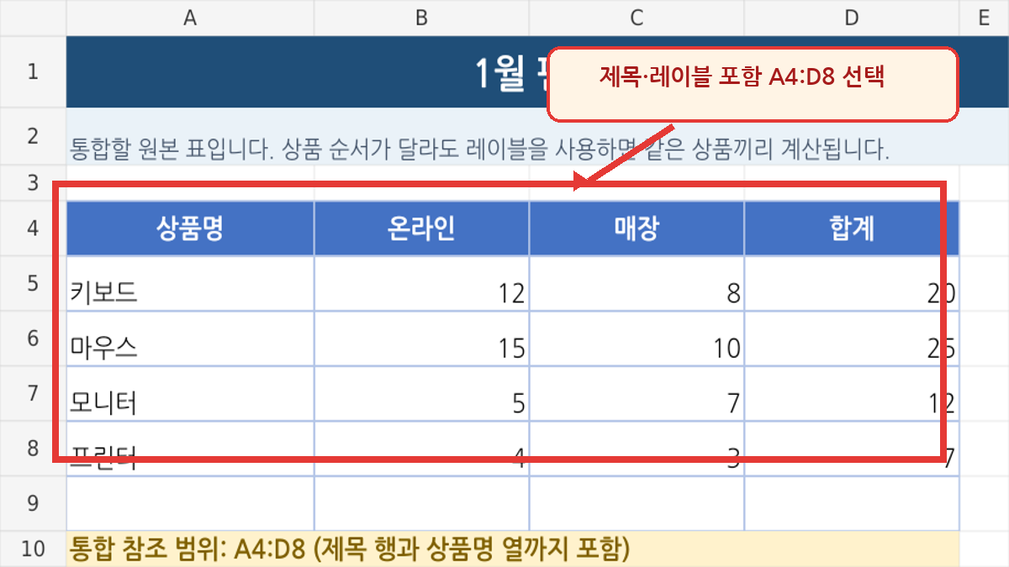
그림 6. 첫 행과 왼쪽 열을 포함한 원본 범위 선택

같은 방법으로 반복
순서 | 시트 | 선택 범위
1 | 1월 판매 | A4:D8
2 | 2월 판매 | A4:D8
3 | 3월 판매 | A4:D8
가장 흔한 실수 범위를 드래그만 하고 「추가」 버튼을 누르지 않으면 모든 참조 영역에 등록되지 않습니다.

5단계 — 레이블 체크 후 확인
세 범위가 「모든 참조 영역」에 모두 들어갔는지 확인합니다. 그다음 「첫 행」과 「왼쪽 열」을 모두 체크하고 「확인」을 누릅니다.
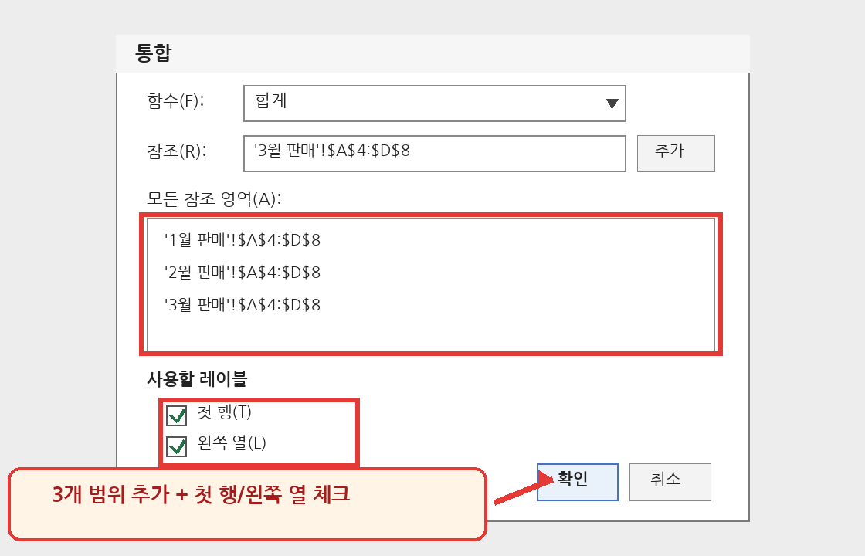
그림 7. 참조 영역 3개와 사용할 레이블 설정
체크 항목 | 엑셀에게 알려 주는 뜻
첫 행 | 온라인은 온라인끼리, 매장은 매장끼리 계산하세요.
왼쪽 열 | 키보드는 키보드끼리, 마우스는 마우스끼리 계산하세요.

6단계 — 통합 결과 확인
같은 상품끼리 월별 값이 합쳐졌는지 확인합니다. 키보드 온라인 판매량은 12 + 10 + 14 = 36입니다.
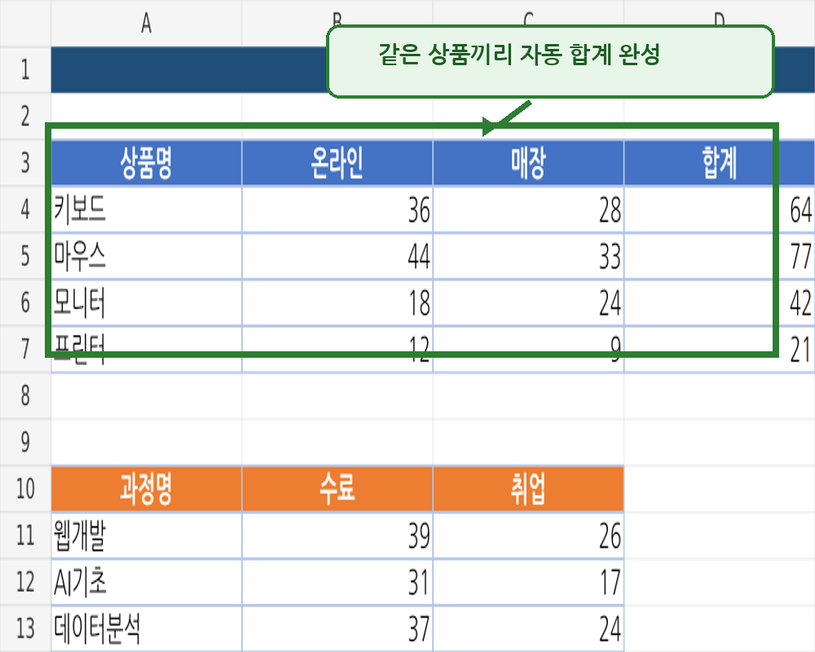
그림 8. 통합 결과
상품명 | 온라인 계산 | 매장 계산 | 최종 합계
키보드 | 12+10+14=36 | 8+11+9=28 | 64
마우스 | 15+13+16=44 | 10+12+11=33 | 77
모니터 | 5+6+7=18 | 7+9+8=24 | 42
프린터 | 4+5+3=12 | 3+2+4=9 | 21

5. 첫 행과 왼쪽 열, 정말 쉽게 이해하기

첫 행 = 세로줄의 이름표
표의 맨 위에 있는 「온라인, 매장, 합계」가 첫 행입니다. 첫 행을 체크하면 온라인 값은 온라인끼리, 매장 값은 매장끼리 찾아 계산합니다.

왼쪽 열 = 가로줄의 이름표
표의 맨 왼쪽에 있는 「키보드, 마우스, 모니터, 프린터」가 왼쪽 열입니다. 왼쪽 열을 체크하면 표마다 순서가 달라도 같은 상품끼리 찾아 계산합니다.
상황 | 첫 행 | 왼쪽 열
열 제목과 행 제목이 모두 있음 | 체크 | 체크
열 제목만 있고 행 이름은 없음 | 체크 | 문제에 따라 해제
행 이름만 있고 열 제목은 없음 | 문제에 따라 해제 | 체크
컴활 2급의 일반적인 표 | 대부분 체크 | 대부분 체크
암기 문장 위쪽 이름표는 첫 행, 왼쪽 이름표는 왼쪽 열.

6. 시험장에서 쓰는 7단계 암기법
번호 | 암기 단어 | 실제 행동
1 | 자리 | 결과 시작 셀 클릭
2 | 메뉴 | 데이터 → 통합
3 | 함수 | 합계/평균 확인
4 | 범위 | 첫 번째 원본 범위 선택
5 | 추가 | 추가 버튼 클릭, 나머지 표도 반복
6 | 레이블 | 첫 행·왼쪽 열 체크
7 | 확인 | 확인 후 결과 검산
입으로 외우기 자리 → 메뉴 → 함수 → 범위 → 추가 → 레이블 → 확인

30초 검산법
- 참조 영역의 개수와 원본 표의 개수가 같은가?
- 함수가 문제에서 요구한 합계 또는 평균인가?
- 첫 행과 왼쪽 열을 체크했는가?
- 결과 중 한 셀을 직접 더해 값이 맞는지 확인했는가?

7. 자주 틀리는 부분
실수 | 잘못된 결과 | 고치는 방법
숫자만 범위로 선택 | 상품명·열 제목이 사라지거나 위치대로 계산됨 | 첫 행과 왼쪽 열까지 포함
추가 버튼을 안 누름 | 일부 표만 계산됨 | 모든 참조 영역에서 개수 확인
함수를 확인하지 않음 | 합계 대신 평균 등이 계산됨 | 지시문의 핵심 단어 확인
레이블을 체크하지 않음 | 순서가 다른 표에서 엉뚱한 값이 합쳐짐 | 첫 행·왼쪽 열 체크
결과 셀을 잘못 선택 | 원하지 않는 위치에 결과가 생김 | 지정 영역의 왼쪽 위 셀부터 시작
핵심 통합 문제는 어려운 계산보다 “범위와 체크”를 정확히 하는 문제입니다.

원본 데이터에 연결 옵션
「원본 데이터에 연결」을 체크하면 원본과 연결된 요약 구조가 만들어질 수 있습니다. 시험 문제에서 별도로 요구하지 않으면 임의로 체크하지 않는 편이 안전합니다.

8. 쉬운 확인문제
다음 문제는 기능을 이해했는지 확인하는 아주 쉬운 문제입니다.
번호 | 문제
1 | 여러 표에서 같은 이름을 찾아 한 표로 요약하는 기능은 무엇인가?
2 | 월별 판매량을 모두 더하라고 하면 함수는 무엇을 선택하는가?
3 | 상품 순서가 서로 다를 때 같은 상품끼리 계산하려면 어떤 레이블을 체크하는가?
4 | 온라인·매장처럼 열 제목을 기준으로 계산하려면 어떤 레이블을 체크하는가?
5 | 참조 범위를 선택한 뒤 반드시 눌러야 하는 버튼은 무엇인가?
  - 정답: 1) 통합 2) 합계 3) 왼쪽 열 4) 첫 행 5) 추가

9. 시험형 연습문제
실습 파일의 「시험연습」 시트를 열고 다음 문제를 해결하세요.
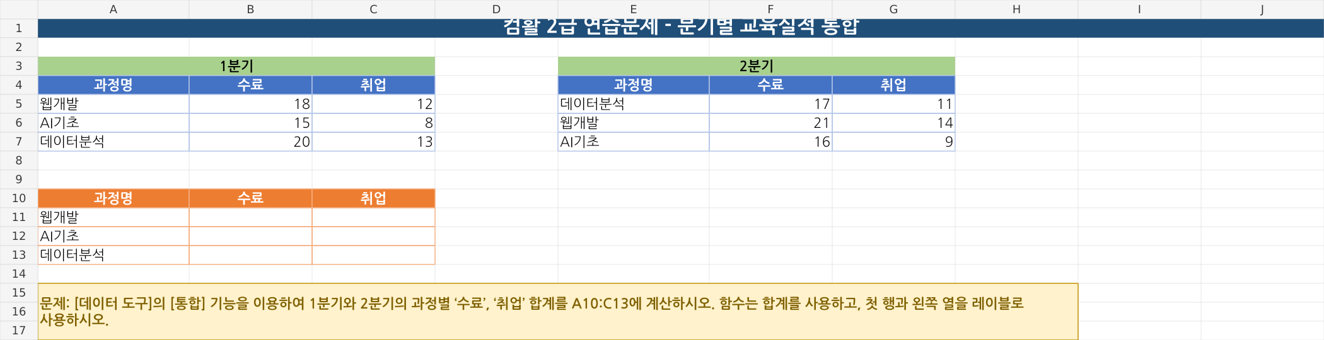
그림 9. 컴활 2급 수준의 통합 연습문제
문제 [데이터 도구]의 [통합] 기능을 이용하여 1분기와 2분기의 과정별 「수료」, 「취업」 합계를 A10:C13 영역에 계산하시오. 함수는 합계를 사용하고, 첫 행과 왼쪽 열을 레이블로 사용하시오.

힌트
- 결과 시작 셀은 A10입니다.
- 첫 번째 참조 영역은 A4:C7입니다.
- 두 번째 참조 영역은 E4:G7입니다.
- 두 범위를 추가한 뒤 첫 행과 왼쪽 열을 체크합니다.

10. 시험형 연습문제 정답
과정명 | 수료 | 취업
웹개발 | 39 | 26
AI기초 | 31 | 17
데이터분석 | 37 | 24

풀이 순서
순서 | 설정
1 | A10 셀 클릭
2 | 데이터 → 통합
3 | 함수: 합계
4 | 참조 A4:C7 선택 → 추가
5 | 참조 E4:G7 선택 → 추가
6 | 첫 행, 왼쪽 열 체크
7 | 확인
검산 웹개발 수료: 18 + 21 = 39 / 취업: 12 + 14 = 26

11. 수업 마무리 요약
통합의 뜻 여러 표의 데이터를 같은 행·열 이름을 기준으로 합계, 평균 등으로 요약합니다.

시험 핵심 | 기억할 내용
시작 위치 | 결과 영역의 왼쪽 위 셀
메뉴 위치 | 데이터 → 데이터 도구 → 통합
참조 범위 | 제목 행과 왼쪽 이름 열까지 포함
반복 동작 | 범위 선택 후 매번 추가
레이블 | 보통 첫 행과 왼쪽 열 모두 체크
마지막 확인 | 참조 개수·함수·레이블·결과 검산

출처 및 참고
• 참고 영상: https://www.youtube.com/watch?v=vjrpRxaynr4
• Microsoft 지원 — 여러 워크시트의 데이터 통합: https://support.microsoft.com/en-us/excel/consolidate-data-in-multiple-worksheets
• 교재의 표와 화면 예시는 학습용으로 직접 구성했습니다.
  - 이제 실습 파일의 「쉬운예제」와 「시험연습」 시트를 직접 완성해 보세요.

